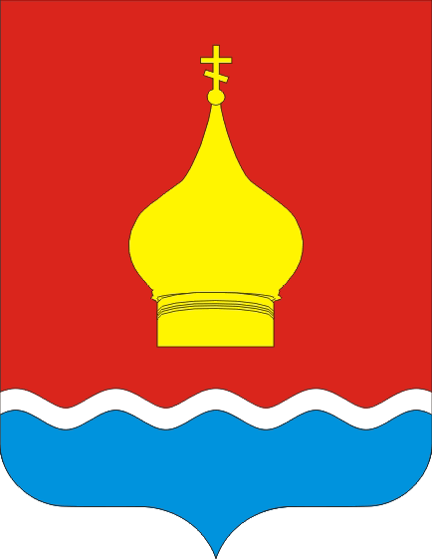

СОБРАНИЕ ДЕПУТАТОВ ВАРЕНОВСКОГО СЕЛЬСКОГО ПОСЕЛЕНИЯ
НЕКЛИНОВСКОГО РАЙОНА РОСТОВСКОЙ ОБЛАСТИ

РЕШЕНИЕ

Об отмене решения Собрания депутатов Вареновского сельского поселения от 08.07.2014г. №95 «Об утверждении Правил содержания домашних животных и птицы в Вареновском сельском поселении»

Принято
Собранием депутатов «09» ноября 2020 года

В целях приведения системы нормативных правовых актов Вареновского сельского поселения в соответствие с действующим законодательством, на основании протеста прокуратуры от 29.07.2020г. №07-45-2020, руководствуясь Уставом муниципального образования «Вареновское сельское поселение»

Собрание депутатов Вареновского сельского поселения
РЕШИЛО:

- Отменить решение Собрания депутатов Вареновского сельского поселения от 08.07.2014г. №95 «Об утверждении Правил содержания домашних животных и птицы в Вареновском сельском поселении».
- Настоящее решение вступает в силу с момента его опубликования.

Председатель Собрания депутатов-
Глава Вареновского сельского поселения С.С Бондаренко

с. Вареновка
09.11.2020 года
№ 158

